Thema der Stunde:
Liefere alles – und nehme den Müll gleich mit – Erarbeitung eines Lernplakats zur Transportfunktion des Blutes (Nährstoff, Sauerstoff, Kohlenstoffdioxid, Harnstoff, Wärme)
Kompetenzen, an deren Erreichen gearbeitet wird:
Mit dieser Stunde möchte ich hauptsächlich erreichen, dass die SchülerInnen ...
... die Funktion des Blutes und seiner Bestandteile beim Stoff- und Wärmetransport beschreiben (Basiskonzept Struktur und Funktion).
… wichtige Informationen aus fachsprachlichen Texten entnehmen und diese in einem Lernplakat darstellen (Kompetenzbereich Kommunikation).
Handlungssituationen:
Die SchülerInnen erhalten dazu die Gelegenheit …
… an ihr Vorwissen zur Bedeutung des Blutes anzuknüpfen, indem sie den Satz „Das Blut ist der Lebenssaft des Menschen, weil ...“ (F1) individuell ergänzen,
… eine Problemstellung zu entdecken, indem sie ihre Assoziationen austauschen und bewerten,
… einem Fachtext (AB 1a –d) in Einzelarbeit gezielt Informationen zu den Bestandteilen und Aufgaben Blutes entnehmen.
… ein Lernprodukt zu erstellen und zu kommunizieren, indem sie das Gelesene kooperativ in eine vorgegeben schematische Darstellung () umsetzen.
… Lernprodukte zu kommunizieren, indem sie die Lernplakate aller Gruppen kriteriengeleitet vergleichen.

Bezug zum Kernlehrplan Gymnasium – Sekundarstufe I:
Inhaltsfeld: Bau und Leistungen des menschlichen Körpers (Jahrgangsstufe 6)
Fachlicher Kontext: Bewegung – Teamarbeit für den ganzen Körper
Konzeptbezogene Kompetenz: beschreiben und erklären den menschlichen Blutkreislauf
und die Atmung sowie deren Bedeutung für den Nährstoff-, Gas-und Wärmetransport durch den Körper
Prozessbezogene Kompetenz: tauschen sich über biologische Erkenntnisse und deren gesellschafts- oder alltagsrelevanten Anwendungen unter angemessener Verwendung der Fachsprache und fachtypischer Darstellungen aus

Material:
F1 (oben) Blut ist mehr als nur Tomatensaft/ (unten) So arbeiten wir heute
AB 1a Zusammensetzung und Aufgaben des Blutes (Blutplasma 1)
AB 1b Zusammensetzung und Aufgaben des Blutes (Blutplasma 2)
AB 1c Zusammensetzung und Aufgaben des Blutes (Rote Blutkörperchen)
AB 1d Zusammensetzung und Aufgaben des Blutes (Wärme)
Puzzleteile 1- 4 Lernplakat - Leerfassung
AB 2 Zusammensetzung und Aufgaben des Blutes (mit Markierungen)

Möglicher Unterrichtsverlauf:

Einstieg (im Lernkontext ankommen)
F1- (oben)Blut ist mehr als nur Tomatensaft
Notizkärtchen
L: „bitte ergänzt den folgenden Satz in ein oder zwei Versionen!“
in EA
L: „einigt Euch nun in Eurer Gruppe auf den treffendsten Satz.“
in GA
KG
L: „bitte nennt euren Satz in einem Blitzlicht.“
L sammelt Notizkärtchen ein!
L: „Wir haben jetzt schon eine Reihe von guten Ideen und Vorstellungen zum Blut gehört, aber es gibt noch andere wichtige Aufgaben, die das Blut hat“. Die werdet ihr euch im nun folgenden Teil der Stunde erarbeiten. Dazu werdet ihr wie folgt vorgehen.“

Erarbeitung (Lernmaterial bearbeiten und ein Lernprodukt erstellen)
F1 (unten) so arbeiten wir heute
Erläutert die Folie kurz.
L: „Euer Ziel ist am Ende ein Lernplakat erstellt zu haben. Dazu bekommt ihr nachher noch ein Puzzleteil des Lernplakats von mir.“
AB1 a-d Zusammensetzung und Aufgaben des Blutes
L: „lest euch bitte kurz die Aufgabenstellungen in Ruhe durch, sodass ihr gleich in der Lage seid sie in eigenen Worten wiederzugeben.“
KG zu den Aufgabenstellungen
L verteilt anschließend die Puzzlestücke in den Gruppen.
Puzzleteile 1- 4 Lernplakat – Leerfassung (in A3 Format und in vier Teile zerschnitten)

Sicherung 1 (Das Lernprodukt kommunizieren)
Lernplakate werden an der Tafel aufgehängt und diskutiert
L: „Bitte versammelt Euch um die Tafel … Welches dieser Plakate könnte sich als Lernplakat am besten eignen? Und warum wäre es als Lernplakat besonders gut geeignet?“

Mögliche Lösungen:
Kriterien wie z.B. Sichtbarkeit, Vollständigkeit, Richtigkeit

Sicherung 2 (Das Lernprodukt modifizieren)
AB 2 Zusammensetzung und Aufgaben des Blutes (mit Markierungen)
L: „überprüft noch einmal euer Arbeitsergebnis im Hinblick auf die sachliche Richtigkeit und Vollständigkeit der Informationen.“

Abkürzungen
F = Folie
AB = Arbeitsblatt
L= Lehrperson
SuS = Schülerinnen und Schüler
EA = Einzel- / Stillarbeit PA = Partnerarbeit GA = Gruppenarbeit Plenum
LV = Lehrervortrag SV = Schülervortrag /-präsentation PG = Partnergespräch (Murmelphase)
KG = Klassengespräch (wenig moderiert)
UG = Klassengespräch (deutlich moderiert)
F 1 | BEWEGUNG  Teamarbeit für den ganzen Körper
Blut ist mehr als nur Tomatensaft

Das ist KEINE
Tomatensuppe.

Das Blut ist der Lebenssaft des Menschen,
weil . . .

So arbeiten wir heute: |  | •
Bearbeite deine Information zur Zusammensetzung und zur Aufgabe des Blutes (A 1 – 3). | 
 |  | 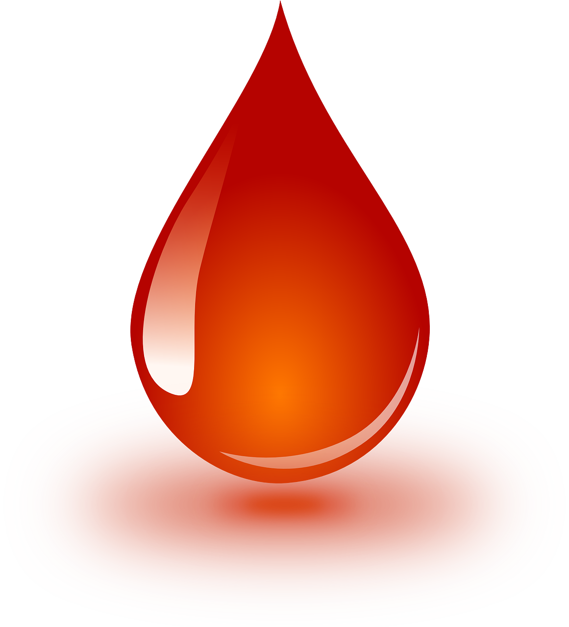
Legt eure Puzzleteile zusammen  und informiert euch gegenseitig  (B 4 – 5). | 
Am Ende der Stunde werden wir eure Lernplakate vergleichen.

AB1a | BEWEGUNG  Teamarbeit für den ganzen Körper
Zusammensetzung und Aufgaben des Blutes
Durch deinen Körper fließen etwa 5 bis 6 Liter Blut. Das Blut fließt in einem System von Blutadern und hat dadurch Kontakt zu allen Organen.
Blut besteht aus flüssigen und festen Bestandteilen.
Der flüssige Bestandteil des Blutes ist das Blutplasma.
Blutzellen sind die festen Bestandteile.

Aufgaben
1. Lies den Text sorgfältig durch und markiere nur die Informationen  über die Aufgaben des Blutplasmas.  Tipp: Umkreise beim zweiten Lesen das Wort „Aufgabe“; suche dann in der Nähe das Verb, das diese Aufgabe kennzeichnet. |  | 
2. Schreibe anschließend diese Information in Kurzform und in großer Schrift auf dein Puzzleteil!
3. Bereite dich so vor, dass du am Ende der Einzelarbeit mit Hilfe deines Puzzleteils in deiner Gruppe über das Blutplasma berichten kannst.
Blutplasma  Das Blutplasma ist eine klare, gelbe Flüssigkeit, die fast nur aus Wasser besteht. In diesem Plasma sind Stoffe gelöst wie z.B. Eiweiße, Fette, Kohlenhydrate, Mineralstoffe und Vitamine. Wie du weißt, sind dies die Stoffe, die wir mit der Nahrung zu uns nehmen. Im Darm gelangen sie in das Blut. Von dort aus müssen diese  Stoffe zu allen Organen unseres | Körpers gelangen können, weil sie als Lieferanten für Energie und Baustoffe gebraucht werden. Zu diesem Zweck braucht der Körper ein Transportsystem.  Das Blutplasma übernimmt diese Aufgabe. Es transportiert die lebenswichtigen Stoffe vom Darm aus zu allen Zellen des Körpers. In den Zellen können diese dann als Baustoffe zum Wachstum und als Brenn-stoffe zur Energiegewinnung genutzt werden.
4. Legt eure Puzzleteile zusammen und erklärt euch gegenseitig die Aufgaben der Blutbestandteile. Am Ende sollte jeder über jeden Blutbestandteil und alle Aufgaben Bescheid wissen! |  | 
5. Klebt anschließend euren „Blutstropfen“ auf dem Plakat fest und überlegt euch eine Überschrift.
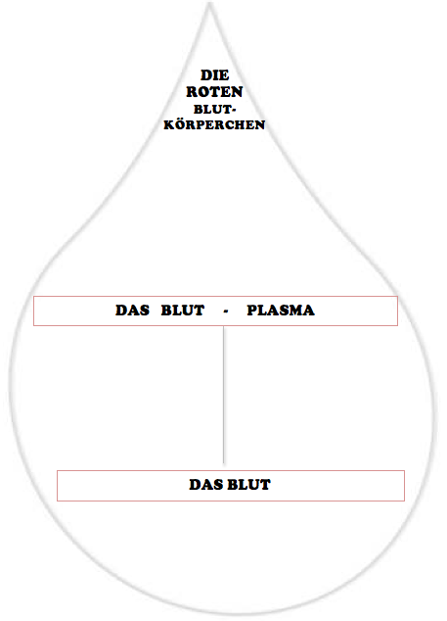

AB1b | BEWEGUNG  Teamarbeit für den ganzen Körper
Zusammensetzung und Aufgaben des Blutes

Durch deinen Körper fließen etwa 5 bis 6 Liter Blut. Das Blut fließt in einem System von Blutadern und hat dadurch Kontakt zu allen Organen.
Blut besteht aus flüssigen und festen Bestandteilen.
Der flüssige Bestandteil des Blutes ist das Blutplasma.
Blutzellen sind die festen Bestandteile.

Aufgaben
1. Lies den Text sorgfältig durch und markiere nur die Informationen
über die Aufgaben des Blutplasmas.
Tipp: Umkreise beim zweiten Lesen das Wort „Aufgabe“; suche dann in der Nähe das Verb, das diese Aufgabe kennzeichnet.
2. Schreibe anschließend diese Information in Kurzform und in großer Schrift auf dein Puzzleteil!
3. Bereite dich so vor, dass du am Ende der Einzelarbeit mit Hilfe deines Puzzleteils in deiner Gruppe über das Blutplasma berichten kannst.
Blutplasma  Das Blutplasma ist eine klare, gelbe Flüssigkeit, die fast nur aus Wasser besteht. Es fließt in den Adern deines Körpers und erreicht alle Organe. Die Zellen in diesen Organen arbeiten oft auf Hochtouren:  Jetzt verbraucht dein Gehirn z.B. viel Zucker, damit du denken kannst. Bei allen Bewegungen wird in deinen Muskeln Zucker verbrannt, um Energie bereit zu stellen. Bei diesen chemischen Vorgängen entstehen | Abfallstoffe, die aus dem Körper entfernt werden müssen. Ein solcher Abfallstoff ist z.B. der Harnstoff. Er wird von den Zellen ins Blutplasma abgegeben und das Blutplasma bringt den Harnstoff bis zu den Nieren, wo er im Urin ausgeschieden wird. Das Blutplasma dient also als Transportmittel für Abfallstoffe. Es hat die Aufgabe, schädliche Stoffe aus den Zellen zu den Nieren zu transportieren.
4. Legt eure Puzzleteile zusammen und erklärt euch gegenseitig die Aufgaben der Blutbestandteile. Am Ende sollte jeder über jeden Blutbestandteil und alle Aufgaben Bescheid wissen!
5. Klebt anschließend euren „Blutstropfen“ auf dem Plakat fest und überlegt euch eine Überschrift.

AB1c | BEWEGUNG  Teamarbeit für den ganzen Körper
Zusammensetzung und Aufgaben des Blutes

Durch deinen Körper fließen etwa 5 bis 6 Liter Blut. Das Blut fließt in einem System von Blutadern und hat dadurch Kontakt zu allen Organen.
Blut besteht aus flüssigen und festen Bestandteilen.
Der flüssige Bestandteil des Blutes ist das Blutplasma.
Blutzellen sind die festen Bestandteile.

Aufgaben
1. Lies den Text sorgfältig durch und markiere nur die Informationen
über die Aufgaben der roten Blutkörperchen.
Tipp: Umkreise beim zweiten Lesen das Wort „Aufgabe“; suche dann in der Nähe das Verb, das diese Aufgabe kennzeichnet.
2. Schreibe anschließend diese Information in Kurzform und in großer Schrift auf dein Puzzleteil!
3. Bereite dich so vor, dass du am Ende der Einzelarbeit mit Hilfe deines Puzzleteils in deiner Gruppe über die roten Blutkörperchen berichten kannst.
Rote Blutkörperchen (Erythrozyten)  In einem Tropfen Blut findet man etwa  5 Millionen rote Blutkörperchen, die auch Erythrozyten genannt werden. Ihre Form ist kreisrund und ähnelt einer Scheibe, die von zwei Seiten eingedellt ist. Diese Blutzellen enthalten den Farbstoff Hämoglobin, der dem Blut seine rote Farbe gibt. Aber welche Aufgaben haben diese Blutzellen?  Der Sauerstoff, den wir beim Einatmen aufnehmen, gelangt in unsere Lungen und von dort ins Blut. Hier übernehmen die roten Blutkörperchen die Aufgabe, den Sauerstoff an sich zu binden und ihn zu allen Organen deines Körpers zu | transportieren.  Dort brauchen die Zellen den Sauerstoff, um Nährstoffe zu verbrennen und so Energie zu gewinnen.  Bei dieser Verbrennung entsteht als Abfallstoff Kohlenstoffdioxid. Dieses wird aus den Zellen ins Blut abgegeben und die Erythrozyten haben jetzt die Aufgabe, das Kohlenstoffdioxid zu den Lungen zu transportieren. Von dort können wir diesen Abfallstoff dann ausatmen.  Rote Blutkörperchen sind also verantwortlich für den Transport von Sauerstoff und Kohlenstoffdioxid im Körper.
4. Legt eure Puzzleteile zusammen und erklärt euch gegenseitig die Aufgaben der Blutbestandteile. Am Ende sollte jeder über jeden Blutbestandteil und alle Aufgaben Bescheid wissen!
5. Klebt anschließend euren „Blutstropfen“ auf dem Plakat fest und überlegt euch eine Überschrift.

AB1d | BEWEGUNG  Teamarbeit für den ganzen Körper
Zusammensetzung und Aufgaben des Blutes
Durch deinen Körper fließen etwa 5 bis 6 Liter Blut. Das Blut fließt in einem System von Blutadern und hat dadurch Kontakt zu allen Organen.
Blut besteht aus flüssigen und festen Bestandteilen.
Der flüssige Bestandteil des Blutes ist das Blutplasma.
Blutzellen sind die festen Bestandteile.

Aufgaben
1. Lies den Text sorgfältig durch und markiere nur die Informationen
über die Aufgaben des Blutes.
Tipp: Umkreise beim zweiten Lesen das Wort „Aufgabe“; suche dann in der Nähe das Verb, das diese Aufgabe kennzeichnet.
2. Schreibe anschließend diese Information in Kurzform und in großer Schrift auf dein Puzzleteil!
3. Bereite dich so vor, dass du am Ende der Einzelarbeit mit Hilfe deines Puzzleteils in deiner Gruppe über diese Aufgabe des Blutes berichten kannst.
Das Blut und die Körpertemperatur  Wenn wir im Winter frieren, dann fangen wir manchmal an zu zittern. Das bedeutet, dass Muskeln arbeiten, um Wärme zu produzieren. Aber wie kommt diese Wärme jetzt an die Körperstellen, die abgekühlt sind? | Das Blut hat die Aufgabe, die Wärme gleichmäßig im Körper zu verteilen.  Es wird an den Muskeln, die Wärme produzieren, aufgeheizt und das erwärmte Blut fließt dann in alle Körperteile.  So bleibt unsere Körpertemperatur immer bei ungefähr 37⁰ Celsius.
4. Legt eure Puzzleteile zusammen und erklärt euch gegenseitig die Aufgaben der Blutbestandteile. Am Ende sollte jeder über jeden Blutbestandteil und alle Aufgaben Bescheid wissen!
5. Klebt anschließend euren „Blutstropfen“ auf dem Plakat fest und überlegt euch eine Überschrift.

Puzzleteile  1- 4 | BEWEGUNG  Teamarbeit für den ganzen Körper
Lernplakat - Leerfassung


DIE
ROTEN
BLUT-
KÖRPERCHEN

DAS BLUT - PLASMA
DAS BLUT
Transportsystem Blut
„Ich liefere alles – und nehme den Müll gleich mit“
transportieren
- den Sauerstoff
von der Lunge
in alle Organe
- das Kohlenstoffdioxid
von den Zellen zur Lunge
transportiert

- lebenswichtige Stoffe - schädliche Stoffe
vom Darm zu allen (Harnstoff)
Zellen des Körpers zu den Nieren

verteilt die Wärme gleichmäßig im Körper

AB2 | BEWEGUNG  Teamarbeit für den ganzen Körper
Das Blut ist ein Transportsystem
„Ich liefere alles ...“
Durch deinen Körper fließen etwa 5 bis 6 Liter Blut. Das Blut fließt in einem System von Blutadern und hat dadurch Kontakt zu allen Organen.
Blut besteht aus flüssigen und festen Bestandteilen.
Der flüssige Bestandteil des Blutes ist das Blutplasma.
Blutzellen sind die festen Bestandteile.

Blutplasma
Das Blutplasma ist eine klare, gelbe Flüssigkeit, die fast nur aus Wasser besteht.
In diesem Plasma sind Stoffe gelöst wie z.B. Eiweiße, Fette, Kohlenhydrate, Mineralstoffe und Vitamine. Wie du weißt, sind dies die Stoffe, die wir mit der Nahrung zu uns nehmen. Im Darm gelangen sie in das Blut. Von dort aus müssen diese Stoffe zu allen Organen unseres Körpers gelangen können, weil sie als Lieferanten für Energie und als Baustoffe gebraucht werden. Zu diesem Zweck braucht der Körper ein Transportsystem.
Das Blutplasma übernimmt diese Aufgabe. Es transportiert die lebenswichtigen Stoffe vom Darm aus zu allen Zellen des Körpers. In den Zellen können diese dann als Baustoffe zum Wachstum und als Brennstoffe zur Energiegewinnung genutzt werden.

Die Zellen in allen Organen arbeiten oft auf Hochtouren: Jetzt verbraucht dein Gehirn z.B. viel Zucker, damit du denken kannst. Bei allen Bewegungen wird in deinen Muskeln Zucker verbrannt, um Energie bereit zu stellen. Bei diesen chemischen Vorgängen entstehen Abfallstoffe, die aus dem Körper entfernt werden müssen. Ein solcher Abfallstoff ist z.B. der Harnstoff. Er wird von den Zellen ins Blutplasma abgegeben und das Blutplasma bringt den Harnstoff bis zu den Nieren, wo er im Urin ausgeschieden wird. Das Blutplasma dient also als Transportmittel für Abfallstoffe. Es hat die Aufgabe, schädliche Stoffe aus den Zellen zu den Nieren zu transportieren.

„... und nehme den Müll gleich mit“

Rote Blutkörperchen (Erythrozyten)
In einem Tropfen Blut findet man etwa
5 Millionen rote Blutkörperchen, die auch Erythrozyten genannt werden. Ihre Form ist kreisrund und ähnelt einer Scheibe, die von zwei Seiten eingedellt ist. Diese Blutzellen enthalten den Farbstoff Hämoglobin, der dem Blut seine rote Farbe gibt. Aber welche Aufgaben haben diese Blutzellen?
Der Sauerstoff, den wir beim Einatmen aufnehmen, gelangt in unsere Lungen und von dort ins Blut. Hier übernehmen die roten Blutkörperchen die Aufgabe, den Sauerstoff an sich zu binden und ihn zu allen Organen deines Körpers zu transportieren. Dort brauchen die Zellen den Sauerstoff, um Nährstoffe zu verbrennen und so Energie zu gewinnen.
Bei dieser Verbrennung entsteht als Abfallstoff Kohlenstoffdioxid. Dieses wird aus den Zellen ins Blut abgegeben und die Erythrozyten haben jetzt die Aufgabe, das Kohlenstoffdioxid zu den Lungen zu transportieren. Von dort können wir diesen Abfallstoff dann ausatmen.
Rote Blutkörperchen sind also verantwortlich für den Transport von Sauerstoff und Kohlenstoffdioxid im Körper.

Das Blut und die Körpertemperatur
Wenn wir im Winter frieren, dann fangen wir manchmal an zu zittern. Das bedeutet, dass Muskeln arbeiten, um Wärme zu produzieren. Aber wie kommt diese Wärme jetzt an die Körperstellen, die abgekühlt sind?
Das Blut hat die Aufgabe, die Wärme gleich-mäßig im Körper zu verteilen.
Es wird an den Muskeln, die Wärme produzieren, aufgeheizt und das erwärmte Blut fließt dann in alle Körperteile.
So bleibt unsere Körpertemperatur immer bei ungefähr 37⁰ Celsius

